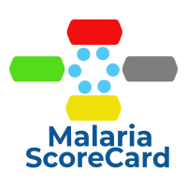

**Manuel d’utilisation de**

**l'application web Malaria score card**

**(Malaria score card) Version 1.0**

**Version de manuel 1.0 (Juin 2020)**

**Table des matières**

Présentation de l’application………………………………………………………………………………………………..……………2

Lancer l’application………………………………………………………………………………………………………………………….…3

Présentation de la page d’accueil ………………………………………………………………………………………………………4

Administration ……………………………………………………………..……………………………………………………………………5

1. *Mapping des unités d’organisations*………………………………………………………………………………………7
2. *Mapping des éléments de données et indicateurs…*……………………………………………………………….8

Score card…………………………………………………………………………………………………………………………………………12

Telechargement……………………………………………………………………………………………………….………………………16

**Présentation de l’application**

Malaria score card est une application professionnelle qui assure une meilleure présentation des fiches d’évaluations spécifique à la maladie malaria. Les Données sont paramétrées au préalable dans la menue administration en fonction des indicateurs ensuite, elle présente la fiche d’évaluation sous forme de tableau dans le menu score card avec les données des différents indicateurs paramétrés.

**Lancer l’application**

Dans le menu de dhis2, cliquez sue le logo de l’application score card pour ouvrir l’app.

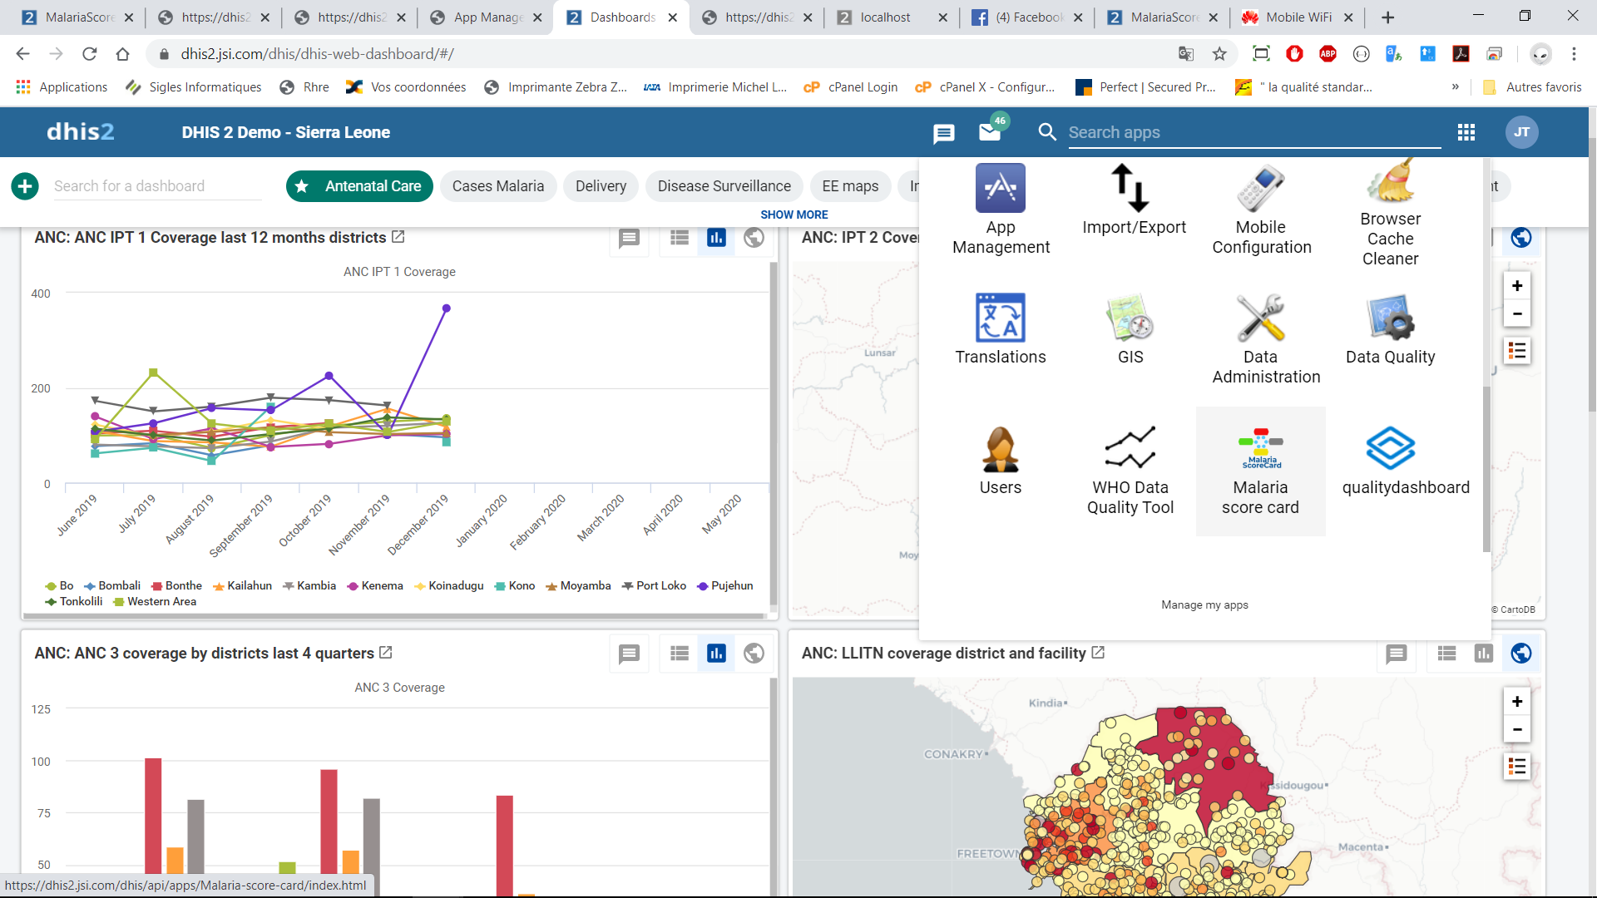

**Présentation de la page d’accueil de l’apps**

Une fois l’application ouvert, vous verrez une page vide et deux (2) boutons :

* Le premier bouton (**SCORE CARD**) est le bouton permettant d’afficher les fiches d’évaluation en fonction des niveaux d’unités d’organisations.
* Le second bouton (**ADMINISTRATION**), permet d’avoir accès a la page paramétrage de l’application.

NB : avant d’afficher les tableaux il faut s’assurer que les indicateurs ont été paramétrer dans la page administration.

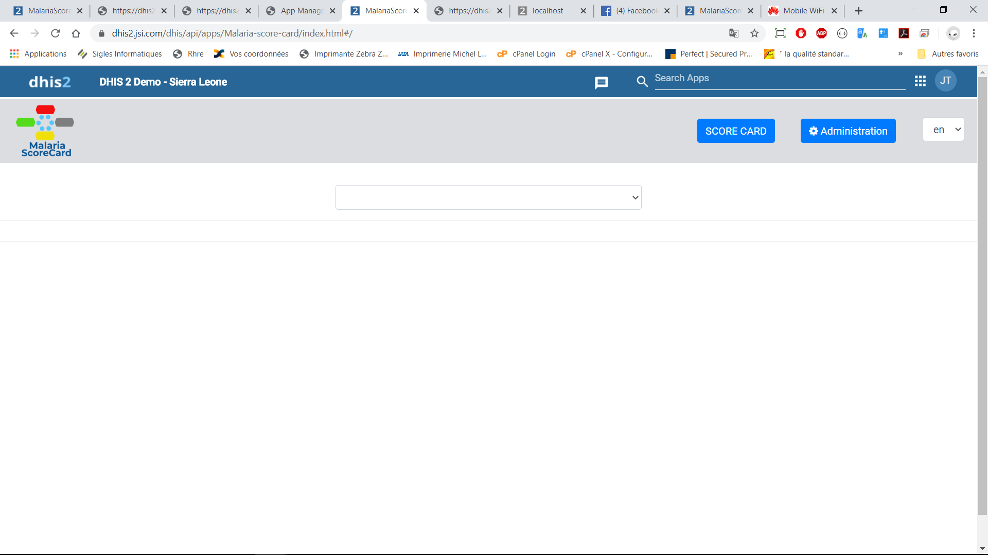

2

1

**Administration**

Dans la page administration, nous avons deux (2) zones :

1. La zone du mapping des unités d’organisations
2. La zone de mapping des éléments et indicateurs

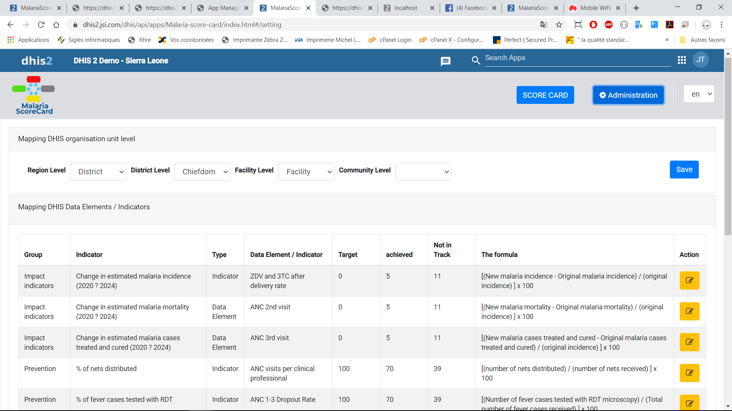

1

2

**1. Mapping des unités d’organisation**

Les niveaux des unités d’organisations diffèrent d’un pays à l’autre. Certains pays ont jusqu’à 4, 5, 6 … niveaux. Pour ce fait vous devez paramétrer les niveaux d’organisations en fonction de votre pays.

**Par exemple** si le niveau région de votre pays est national alors vous sélectionnez national, si c’est district alors vous sélectionnez district.

Après avoir choisir les niveaux en fonction de votre dhis2 vous cliquez sur le bouton **save** pour sauvegarder votre paramétrage.

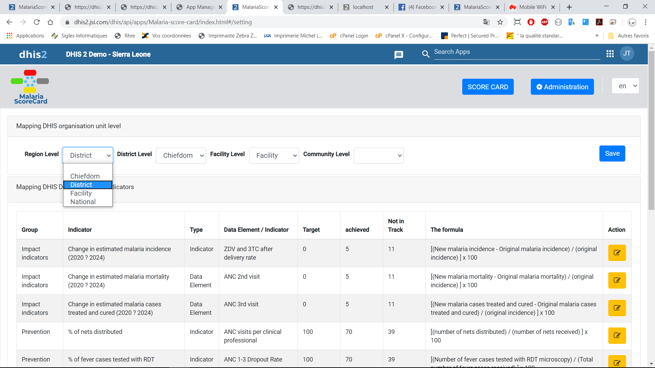

**2.** **Mapping des éléments de données et indicateurs**

Dans la zone de mapping des éléments et indicateurs, vous verrez la liste des indicateurs, le groupe et la formule pour obtenir les valeurs en pourcentage. Ses données se trouve dans le data store de l’application.

Il faudra donc mapper ses indicateurs aux indicateurs et éléments de dhis2. Et aussi paramétrer les valeurs qui doivent représentées les bonnes données.

Pour paramétrer une ligne, vous devez cliquer sur le bouton **edit** en jaune juste à l’extrême droite.

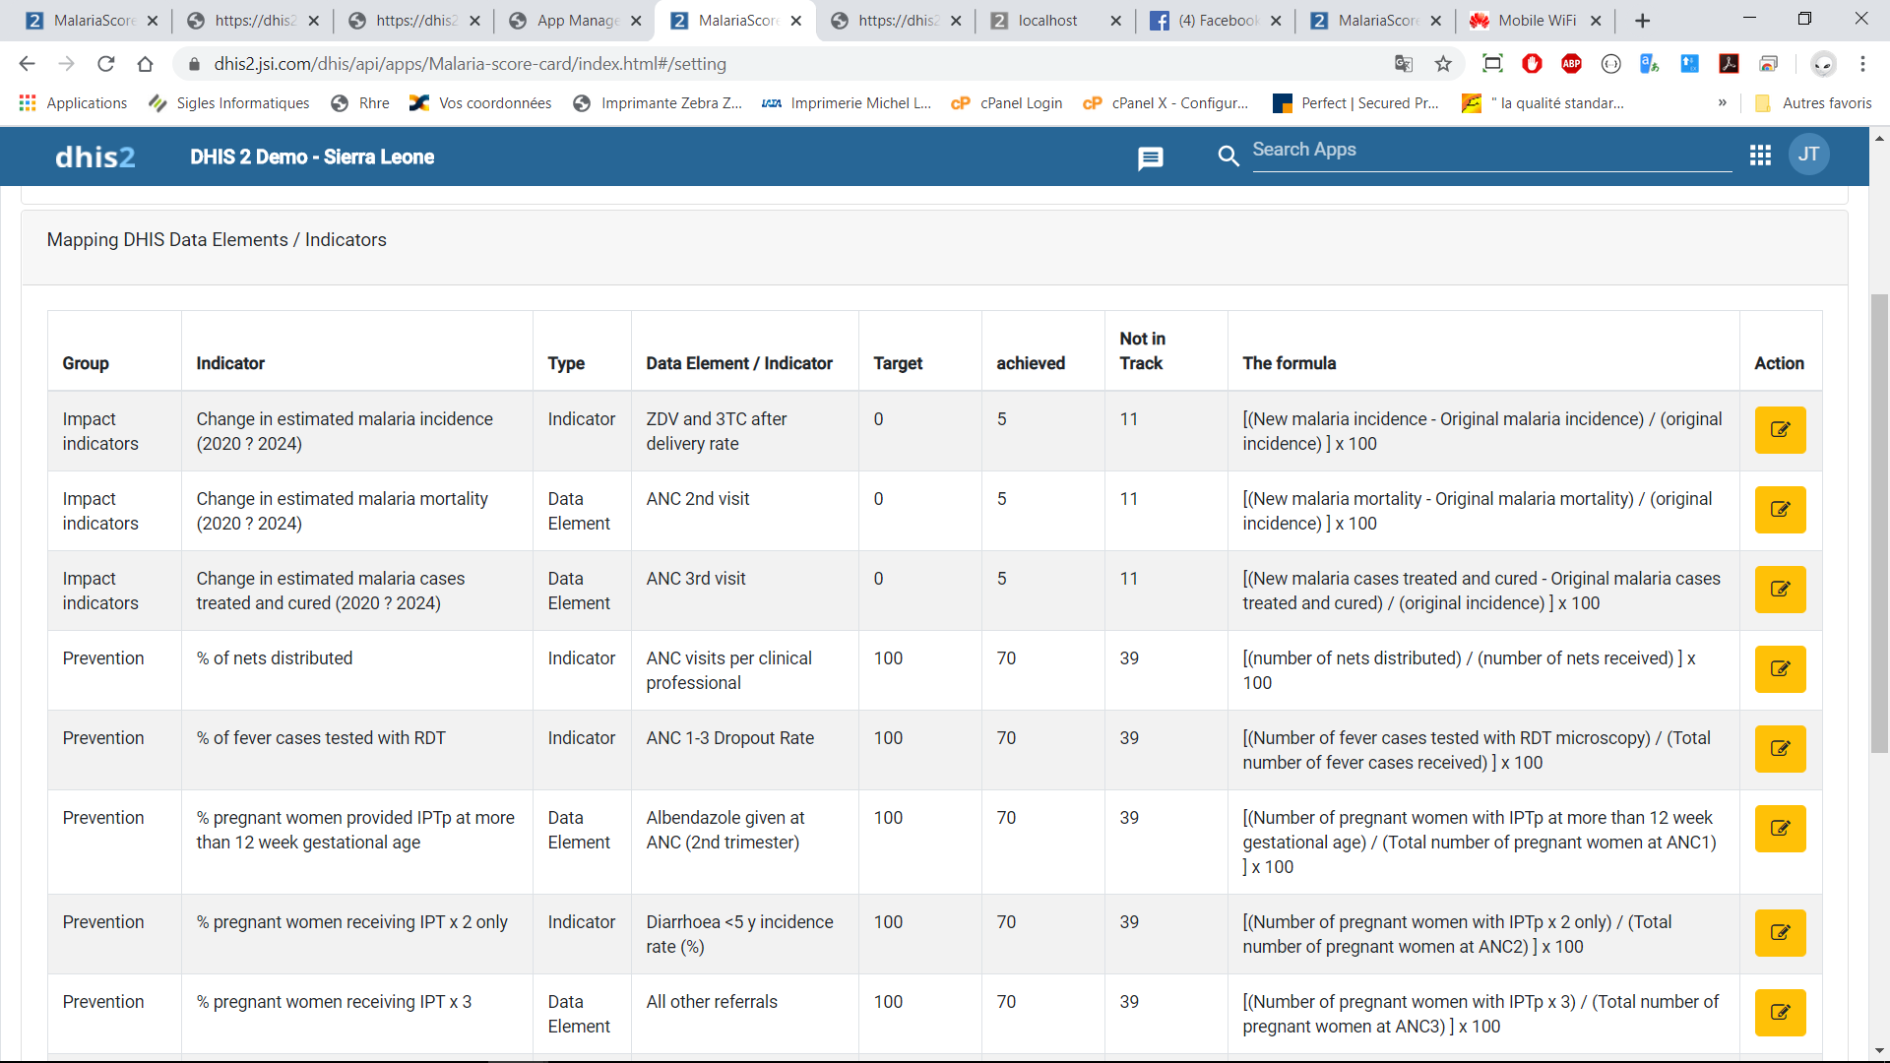

Une fois le bouton **edit** actionner, vous verrez les champs à paramétrer s’activer pour vous permettre d’apporter votre modification.

Le premier champ est le type. Vous devez choisir le type (**indicateur** ou **élément de données**) dans lequel se trouve votre indicateur.

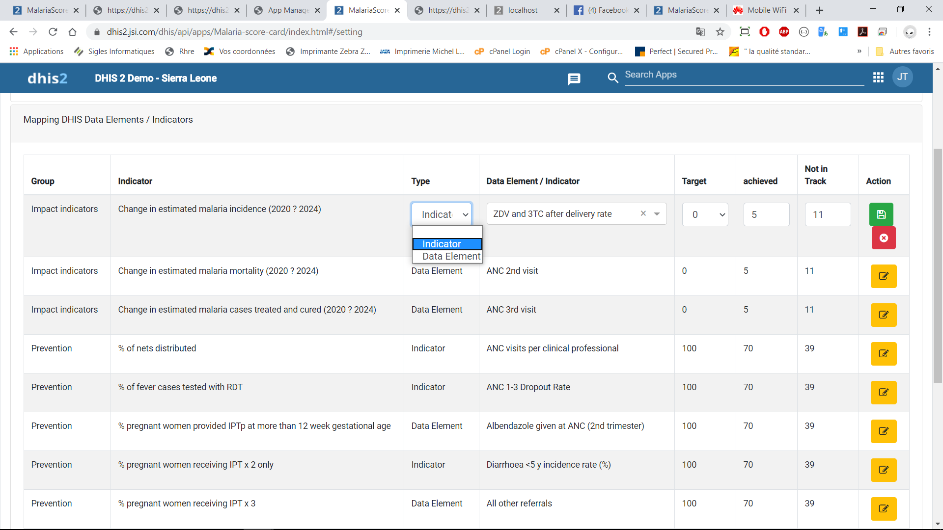

Après voir choisir le type, vous pouvez sélectionner votre indicateur ou élément de données.

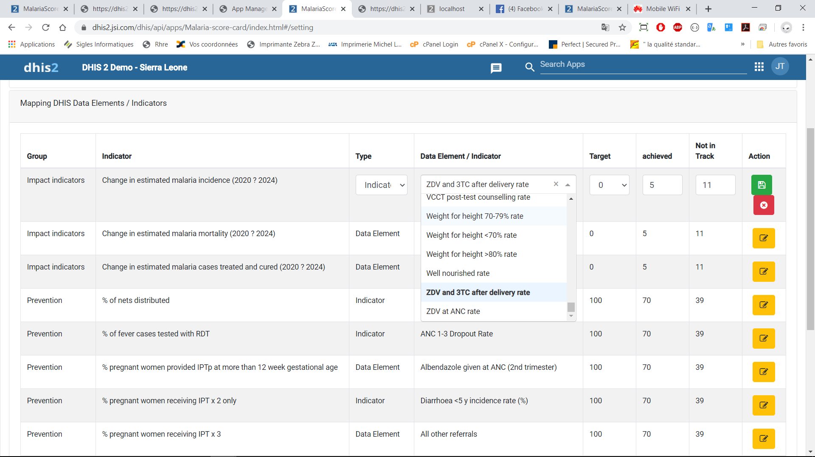

Une fois finis les étapes de sélection de type et éléments de données, vous devez paramétrer les **couleurs**.

Pour paramétrer les couleurs vous avez 3 champs de sélection :

1. Le champs **Target (la cible)** qui a deux valeurs **0** et **100**.

Par exemple, si vous voulez que vos valeurs qui devront avoir la couleur **verte** soit compris entre 0 et 20, vous sélectionnez dans le **target** **0** et dans **Achieved** **20**.

Et si dans le cas vous voulez avoir la couleur verte entre 100 et 70, vous sélectionnez dans le **target** **100** et dans **Achieved** **70**.

1. Le champs **Achieved**, est la limite de notre target sélectionner.
2. Le champ Not in track est la partie ou les valeurs prennent la couleur **rouge**

**NB** : entre la valeur achieved et not in track les valeurs on la couleur **Jaune**. Et lorsqu’il n’y a pas de valeur alors c’est la couleur **grise**.

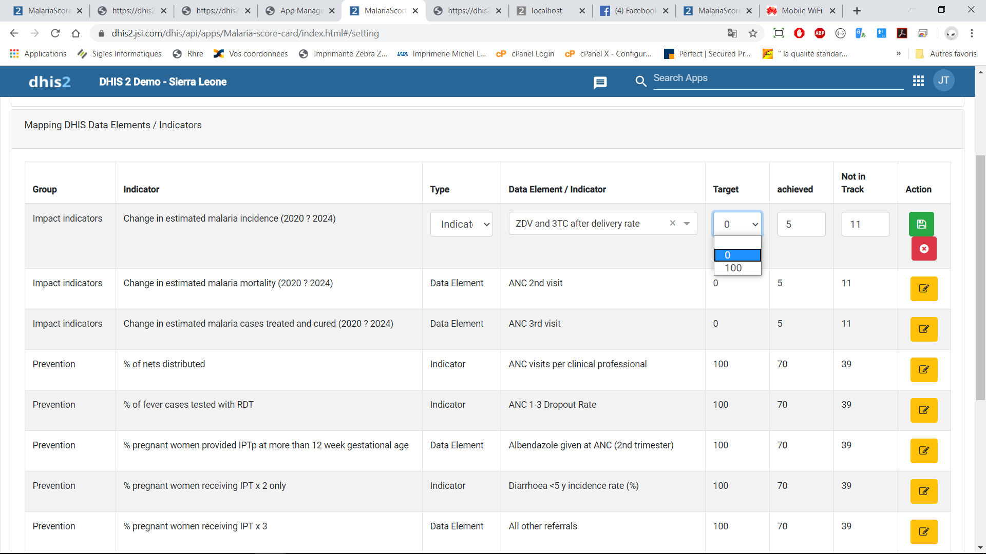

Une fois les paramétrages terminer, vous cliquez sur le bouton **save** en vert à l’extrême droite.

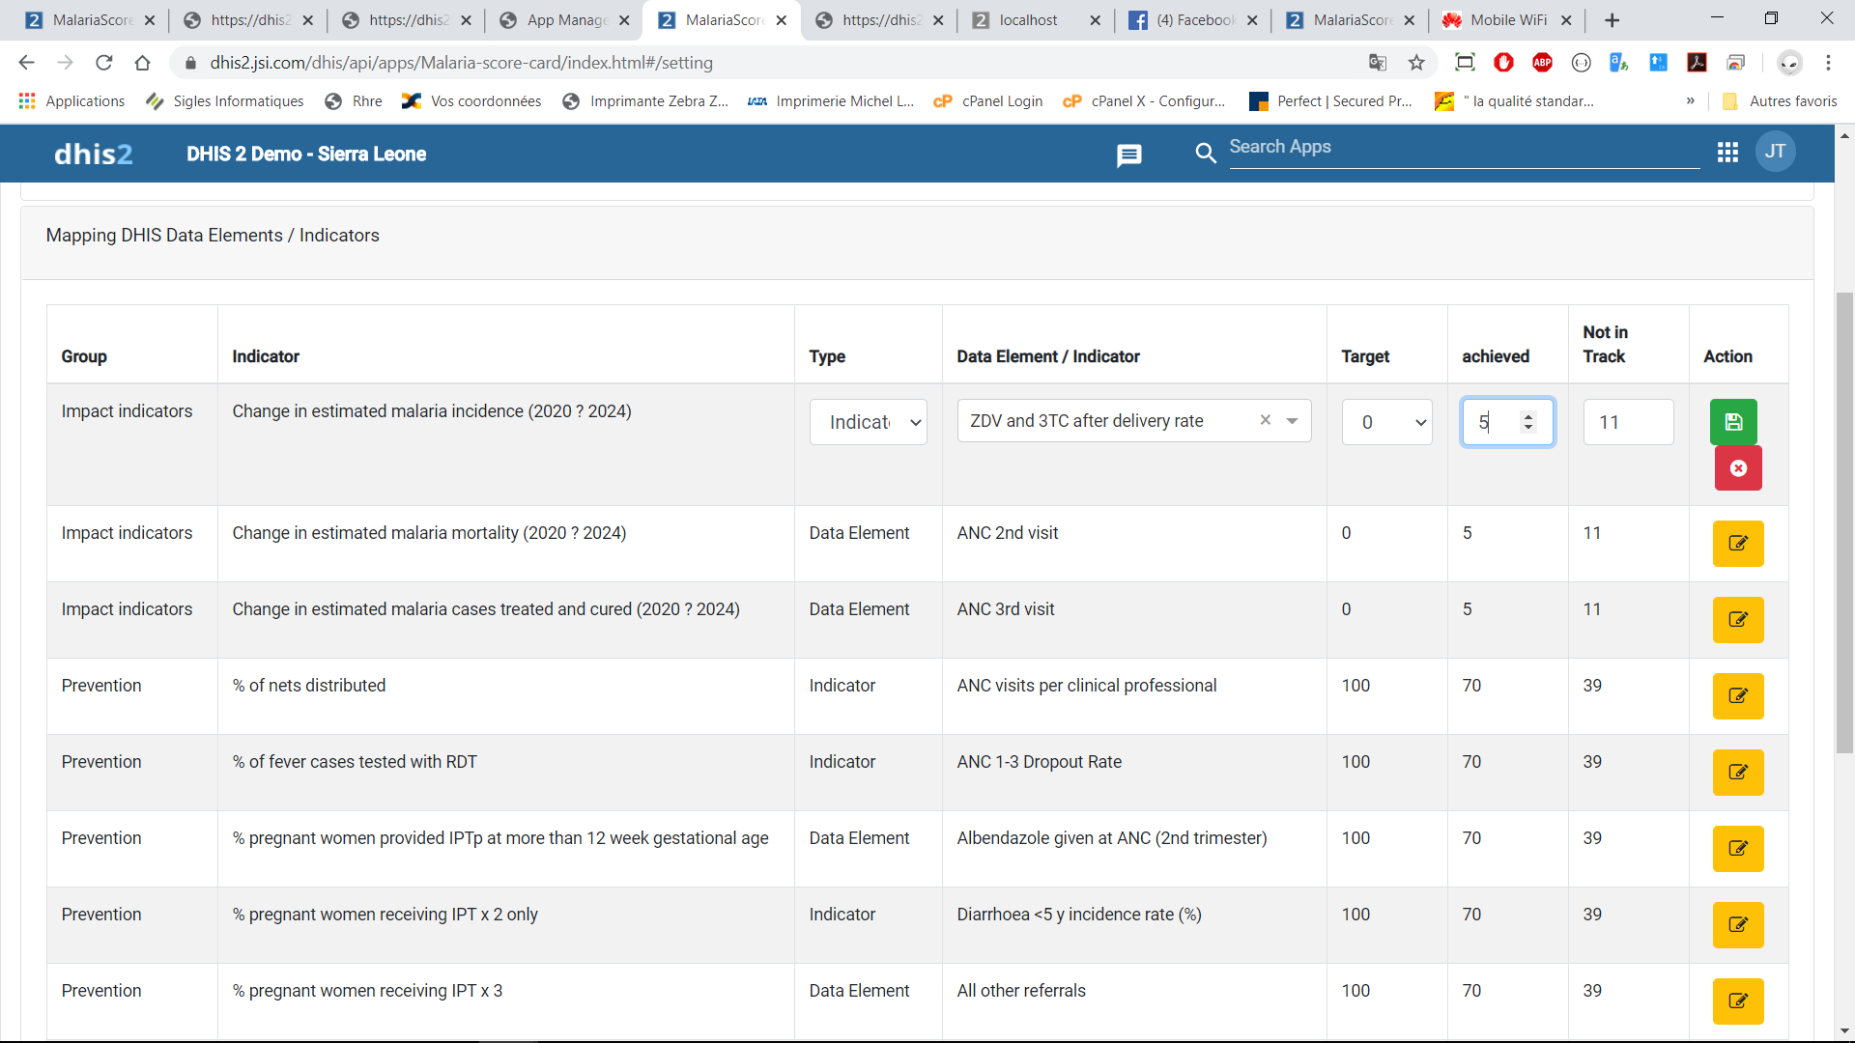

**Score card**

Le paramétrage étant finir, vous pouvez maintenant afficher votre fiche d’évaluation en fonction des niveau d’unités d’organisation.

Sur cette page, nous avons une seule zone de sélection. Dans cette zone de sélection, vous pouvez choisir le niveau que vous voulez afficher (région, district, facility).

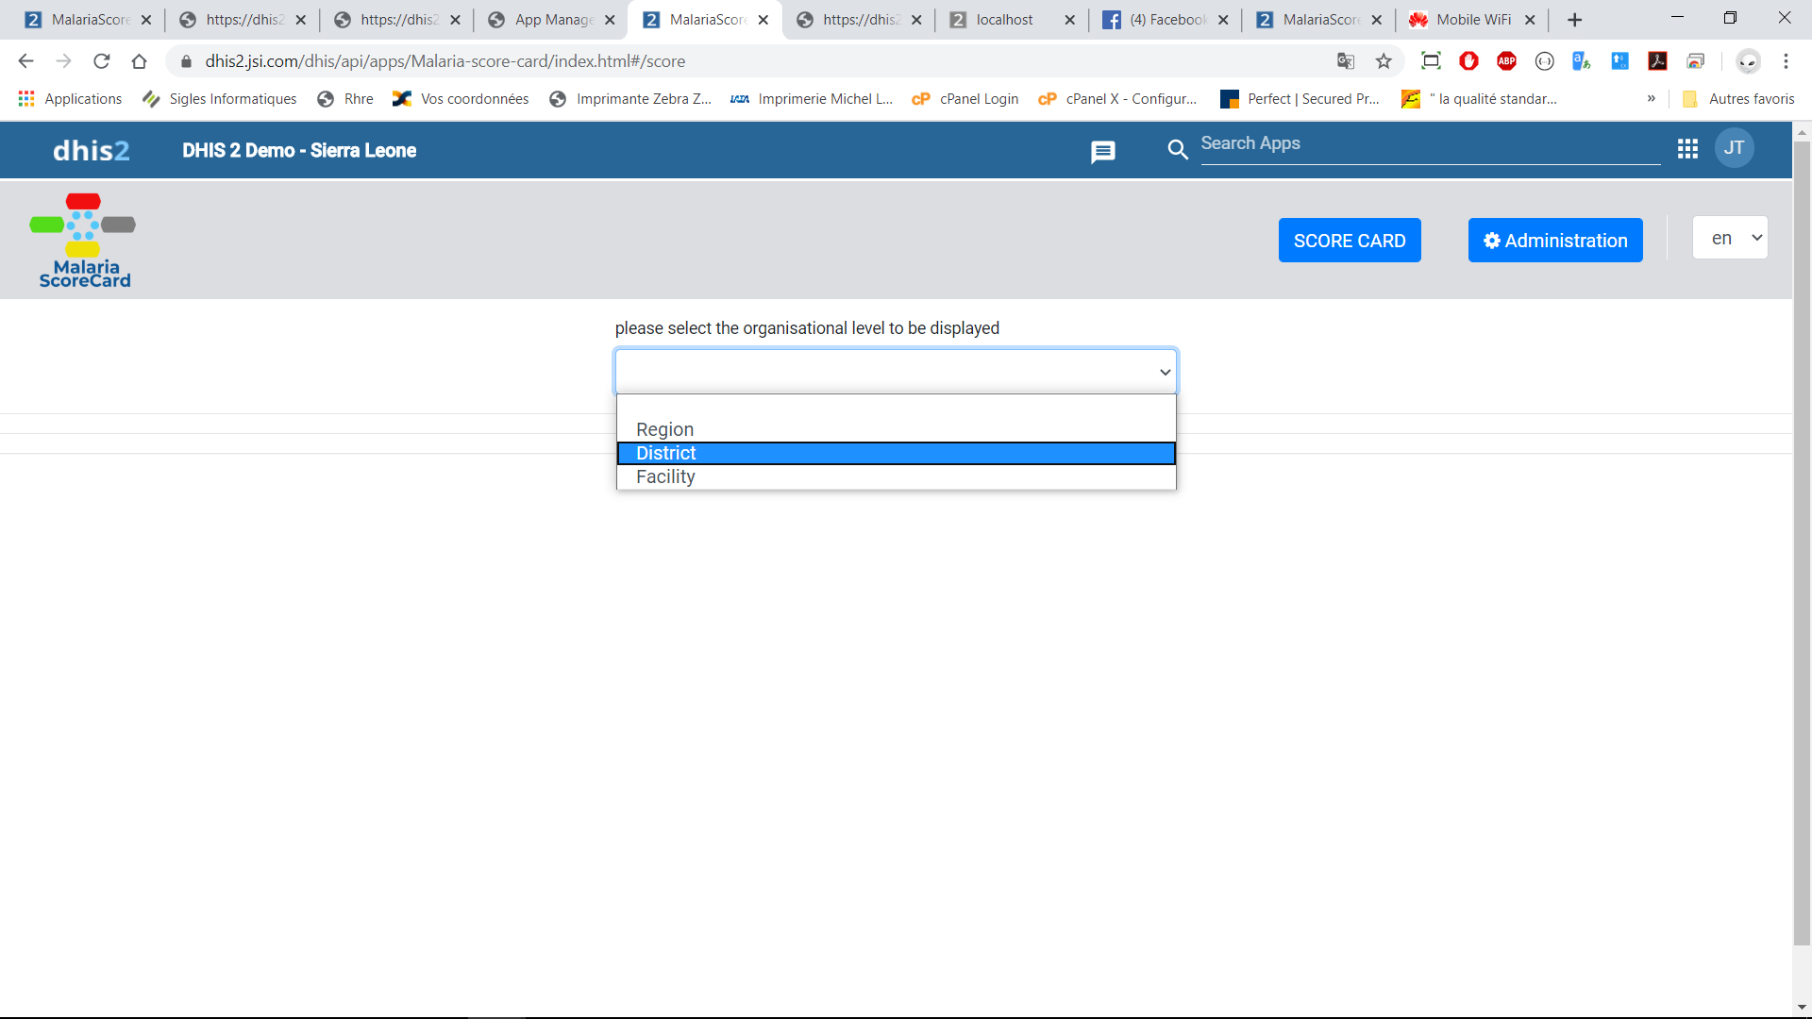

Une fois le niveau choisir, vous verrez afficher une autre zone de sélection qui vous permettra de sélectionner la région, le district ou le centre communautaire dont vous désirez afficher sa fiche d’évaluation.

Après avoir choisir le nom, vous cliquez sur **view** pour l’affichage.

**NB** : la période d’affichage est fixée au 12 derniers mois.

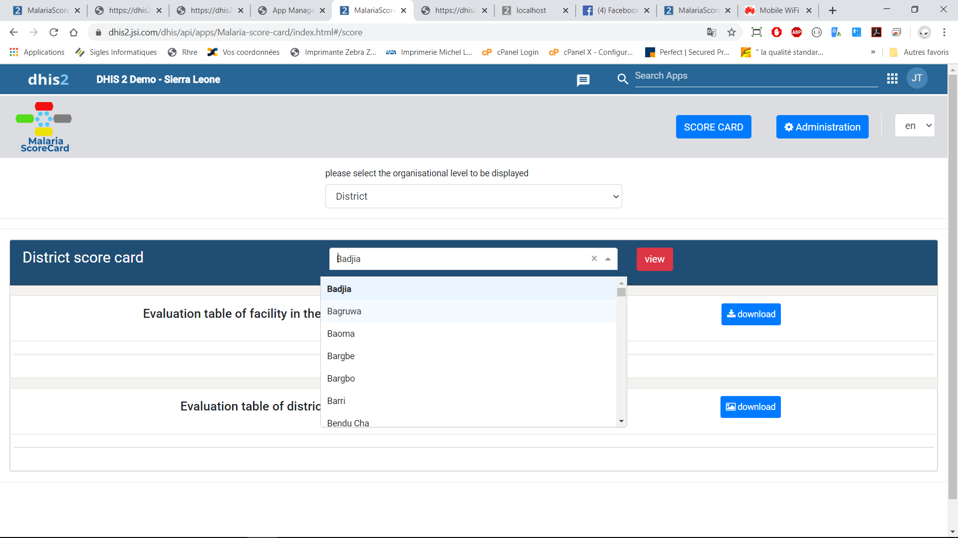

Lorsque vous cliquez sur view, vous verrez deux (2) tableaux s’afficher.

1. Tableaux des sous niveaux du niveau choisir des 12 derniers mois
2. Tableaux general du niveau choisir des 12 derniers mois.

Dans notre exemple ici, nous avons afficher la fiche d’évaluation de la région de BO des 12 derniers mois

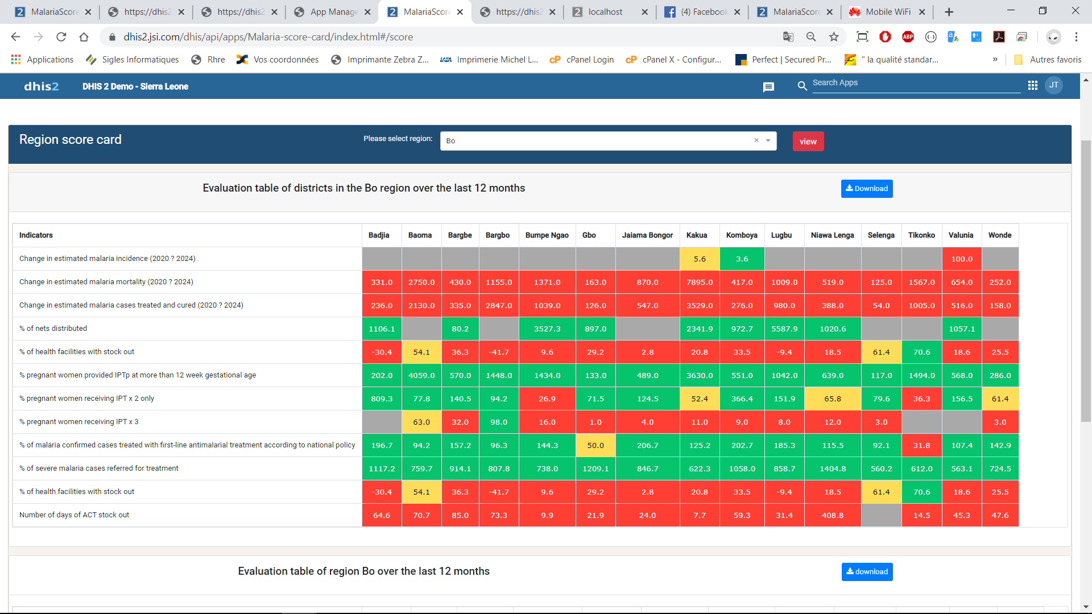

Fiche d’évaluation des districts de la région de Bo des 12 derniers Mois

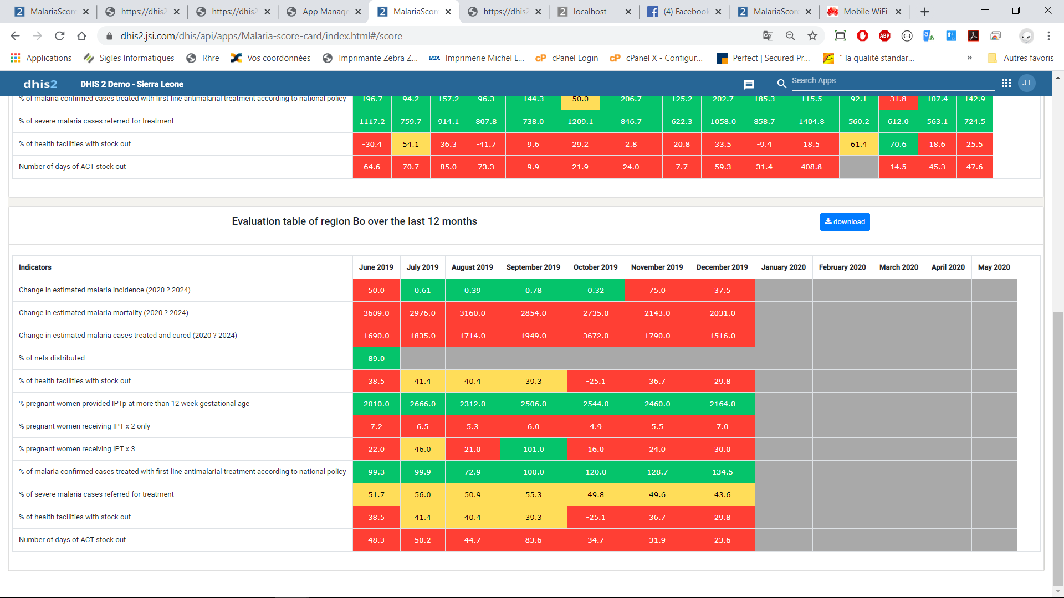

Fiche d’évaluation des 12 derniers mois de la région de BO

**Télécharger les tableaux**

Pour sauvegarder vos tableaux dans le but d’une analyse avec votre équipe, vous pouvez télécharger les tableaux en cliquant sur le bouton **download**

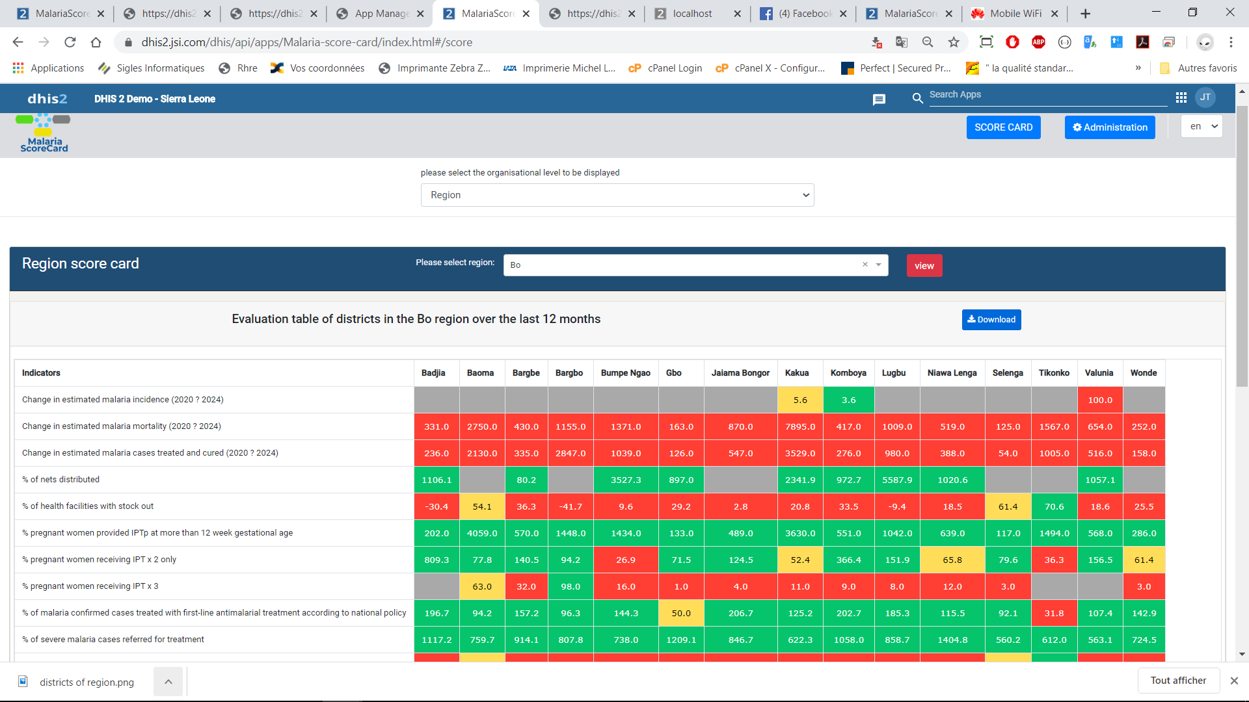

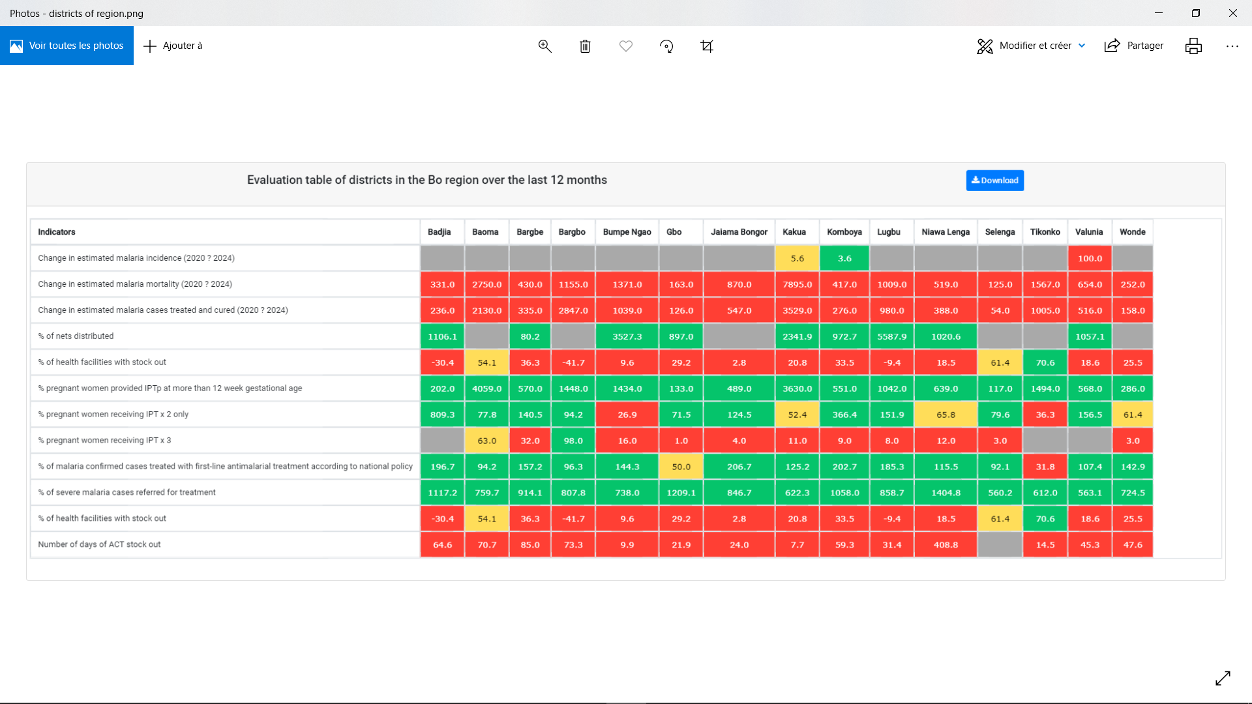

Image score card de la région de Bo